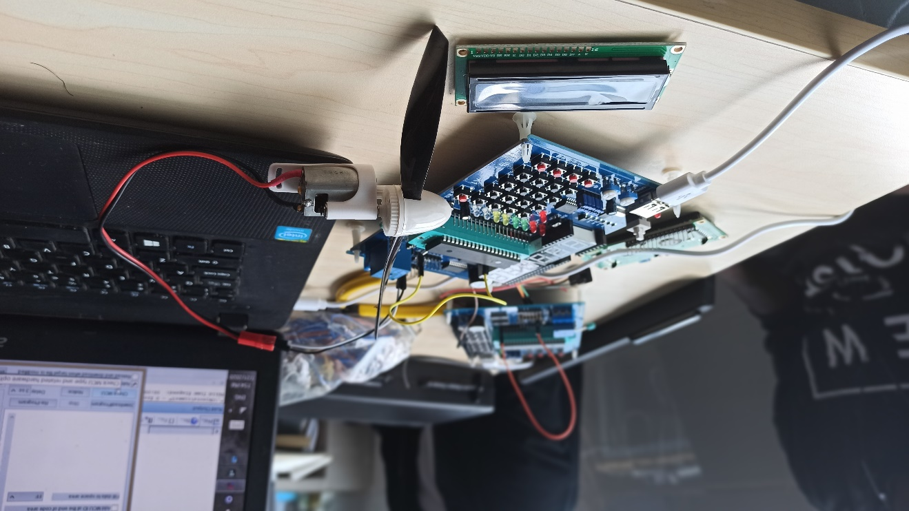

8051 MCU 10 Days workshop final Challenge Report

working principles AnD Applications of the 8051 MCU

Name | 8051 MCU | Date

Contents

Abstract 1

1 Problem Statement 2

* 1. Requirements . . . . . . . . . . . . . . . . . . . . . . . . . . . . . . . . . . . 2

1. Introduction 3
2. Part two 4
3. Conclusions 5

References 6

# Abstract

This is a template for Projects/Report/Proposals at Ubyte. Fusce mauris. Vestibulum luctus nibh at lectus. Sed bibendum, nulla a faucibus semper, leo velit ultricies tellus, ac venenatis arcu wisi vel nisl. Vestibulum diam. Aliquam pellentesque, augue quis sagittis posuere, turpis lacus congue quam, in hendrerit risus eros eget felis. Maecenas eget erat in

Keywords: Ubyte , key

## Problem Statement

Lorem ipsum dolor sit amet, consectetuer adipiscing elit. Ut purus elit, vestibulum ut, placerat ac, adipiscing vitae, felis. Curabitur dictum gravida mauris. Nam arcu libero, nonummy eget, consectetuer id, vulputate a, magna. Donec vehicula augue eu neque. Pellentesque habitant morbi tristique senectus et netus et malesuada fames ac turpis egestas. Mauris ut leo. Cras viverra metus rhoncus sem. Nulla et lectus vestibulum urna fringilla ul hendrerit mollis. Suspendisse ut massa. Cras nec ante. Pellentesque a nulla. Cum sociis natoque penatibus et magnis dis parturient montes, nascetur ridiculus mus. Aliquam tincidunt urna. Nulla ullamcorper vestibulum turpis. Pellentesque cursus luctus mauris.

## Requirements

Lorem ipsum dolor sit amet, consectetuer adipiscing elit. Ut purus elit, vestibulum ut, placerat ac, adipiscing vitae, felis. Curabitur dictum gravida mauris. Nam arcu libero, nonummy eget, consectetuer id, vulputate a, magna. Donec vehicula augue eu neque. Pellentesque habitant morbi tristique senectus et netus et malesuada fames ac turpis egestas. Mauris ut leo. Cras viverra metus rhoncus sem. Nulla et lectus vestibulum urna

## Introduction

Lorem ipsum dolor sit amet, consectetuer adipiscing elit. Ut purus elit, vestibulum ut, placerat ac, adipiscing vitae, felis. Curabitur dictum gravida mauris. Nam arcu libero, nonummy eget, consectetuer id, vulputate a, magna. Donec vehicula augue eu neque. Pellentesque habitant morbi tristique senectus et netus et malesuada fames ac turpis egestas. Mauris ut leo. Cras viverra metus rhoncus sem. Nulla et lectus vestibulum urna

## Part two

Lorem ipsum dolor sit amet, consectetuer adipiscing elit. Ut purus elit, vestibulum ut, placerat ac, adipiscing vitae, felis. Curabitur dictum gravida mauris. Nam arcu libero, nonummy eget, consectetuer id, vulputate a, magna. Donec vehicula augue eu neque. Pellentesque habitant morbi tristique senectus et netus et malesuada fames ac turpis egestas. Mauris ut leo. Cras viverra metus rhoncus sem. Nulla et lectus vestibulum urna

## Conclusions

Lorem ipsum dolor sit amet, consectetuer adipiscing elit. Ut purus elit, vestibulum ut, placerat ac, adipiscing vitae, felis. Curabitur dictum gravida mauris. Nam arcu libero, nonummy eget, consectetuer id, vulputate a, magna. Donec vehicula augue eu neque. Pellentesque habitant morbi tristique senectus et netus et malesuada fames ac turpis egestas. Mauris ut leo. Cras viverra metus rhoncus sem. Nulla et lectus vestibulum urna

References